San Juan de los Lagos, Jalisco
TRIMESTRAL 2019

LCI. JESÚS UBALDO MEDINA BRISEÑO
ALCALDE MUNICIPAL
PRESENTE
LIC.ALMA ROSA SANCHEZ DELGADO
DIRECTORA DE TRANSPARENCIA
PRESENTE

Por este conducto me es muy grato saludarle, esperando se encuentre gozando de cabal salud, como son mis mejores deseos.
Así mismo le informo a usted de las principales actividades desarrolladas por la Coordinación municipal de COMUSIDA durante los meses de OCTUBRE-DICIEMBRE del año 2020
En el mes de Julio realizamos una visita al centro de salud donde Se instaló el periódico mural con información VIH- SIDA y Derechos Humanos en el Centro de Salud de la Colonia Santa Cecilia.

Recibimos de parte de COESIDA Jalisco material para realizar pruebas Duales, es decir para detección de VIH- SIDA Y SÍFILIS, mismas que serán aplicadas entre la población, como medida preventiva.
Las pruebas de VIH- SIDA Y SÍFILIS son confiables y el manejo de la información confidencial; se realiza por personal ampliamente capacitado y se incluye asesoría y consejería, en caso de resultados positivos ofrece acompañamiento y la oportunidad de recibir tratamiento oportuno, de manera gratuita.
Para orientación cara a cara tuvimos la visita de algunas personas que son parte de la población migrante y la población flotante que visita San Juan de los Lagos, una de las estrategias de salud es hacerle llegar la información pertinente sobre medidas de prevención y vulnerabilidad a la que los migrantes y turistas están expuestos y pueden llegar a desarrollar ITS Y VIH- SIDA , si no se utilizan medidas de prevención; además, a quienes lo solicitaron, se les realizó la prueba de detección de VIH- SIDA Y SÍFILIS

En coordinación con el IMAJ se realizó orientación y se les entregaron trípticos a un grupo de jóvenes, En además utilizando material didáctico, a través de juegos como apoyo para hacer más amena la charla de prevención.

LAS NETAS SOBRE VIH- SIDA JUEGO DIDÁCTICO.

En las oficinas de COMUSIDA se continúa brindando la atención y orientación entregando material impreso y preventivo, de igual manera se efectúan pruebas de detección rápidas a quienes así lo solicitan. Se mantiene la comunicación constante con la Secretaría de Salud Jalisco a través del Director del Centro de Salud en el municipio Dr. Ramón Ramírez López y con COESIDA Jalisco atendiendo a las capacitaciones que se nos convoca y con la Coordinadora para Municipios Mtra. Judith Aceves, con la finalidad de lograr una atención más eficiente a los ciudadanos.
En el mes de Agosto En éste período se instalaron 2 periódicos murales uno en el Centro de Salud de la Colonia Niños Héroes y otro en el Centro de Salud de la Colonia Santa Teresa. En dichos periódicos se hace referencia al VIH- SIDA, ITS y al consumo de drogas.

CENTRO DE SALUD COL. SANTA TERESA
En Comusida se brinda asesoría, orientación y acompañamiento a las personas que lo soliciten.
La campaña de prevención de VIH- SIDA E ITS es de carácter permanente, por lo que se continuará realizando pláticas, obsequiando material preventivo e impreso; además de pruebas de detección de VIH- SIDA Y SÍFILIS a la población en general y personas de riesgo de manera gratuita. Se tuvo participación a la que asistimos como invitados dentro de la FERIA DE SALUD de una empresa local.

Módulo de Información instalado en Feria de la Salud.

Durante la Feria de Salud en el lapso de una semana se proporcionó asesoría, información impresa con diferentes temas de prevención de VIH- SIDA, ITS, pláticas y material preventivo, en ésta feria nos coordinamos con la SSJ, quienes estuvieron aplicando las pruebas rápidas de detección de VIH- SIDA y contamos con el apoyo del IMAJ, para la atención en el módulo instalado.

Por otra parte se asistió al Cecytej y a la Escuela Preparatoria Regional de la Universidad de Guadalajara con la finalidad de invitarlos a participar en el evento que se llevará a cabo con motivo del Día Mundial de la Salud Sexual.
Además, se tuvo acercamiento con el Centro de Salud y con CAPA Centro de Atención Primaria de Adicciones, para implementar acciones conjuntas en materia de prevención e impartición de pláticas en los planteles escolares del municipio, iniciando con nivel de preparatoria y posteriormente con secundarias.

Se asistió a la capacitación impartida por COESIDA JALISCO para continuar con el esquema de capacitación para el personal de atención en la coordinación municipal de COMUSIDA.
En las pláticas preventivas con diferentes grupos, se habló de VIH- SIDA y otras its.

En el presente mes de septiembre se conmemoró el DÍA MUNDIAL DE LA SALUD SEXUAL dicho evento se llevó a cabo en la Casa de la Cultura María Izquierdo en coordinación con la Secretaría de Salud a través del Centro de Salud, la Escuela Preparatoria Regional de la U de G, Cecyte y del Instituto Municipal de la Juventud IMAJ y CE- MUJER.
Se dio inicio con la intervención del Alcalde LCI Jesús Ubaldo Medina Briseño, quien enfatizó que la salud es un tema prioritario para la Alcaldía que él encabeza, participaron en la impartición de los temas las Nutr. Nancy Chávez García y Ángela Palacios, la Abogada. Diana Laura Martínez Estrada Coordinadora Municipal de Comusida y del IMAJ y la Lic. Nidia Alejandra Salgado Cedillo.
Los asistentes fueron en su gran mayoría jóvenes y los temas fueron relacionados con la salud sexual, enfermedades de transmisión sexual, violencia en el noviazgo, etc.
Se realizaron además diferentes dinámicas y juegos para que los jóvenes tengan conocimiento y aprendan sobre el cuidado de su cuerpo y salud sexual.
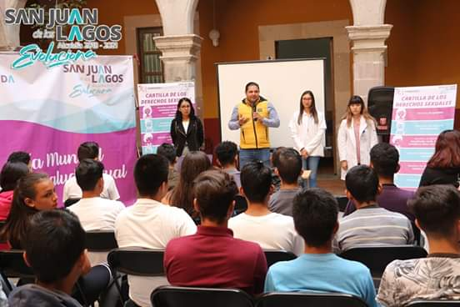

DÍA MUNDIAL DE LA SALUD SEXUAL, CASA DE LA CULTURA “MARÍA IZQUIERDO”
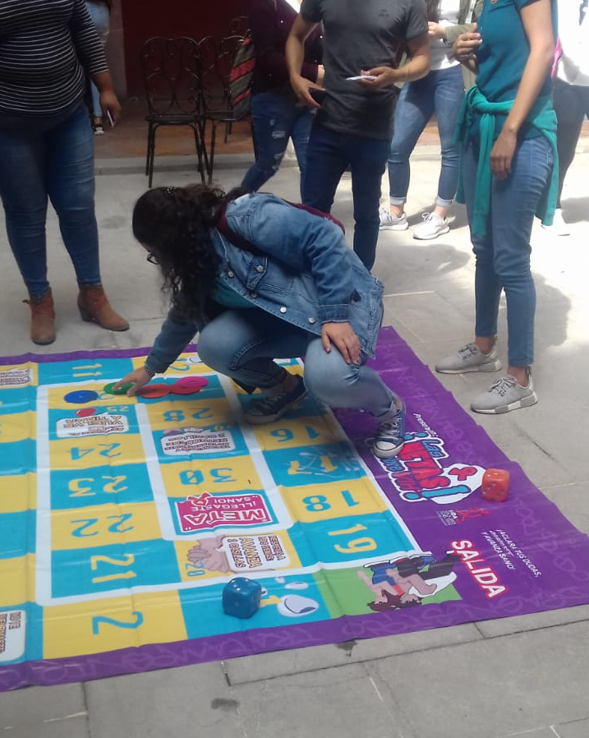
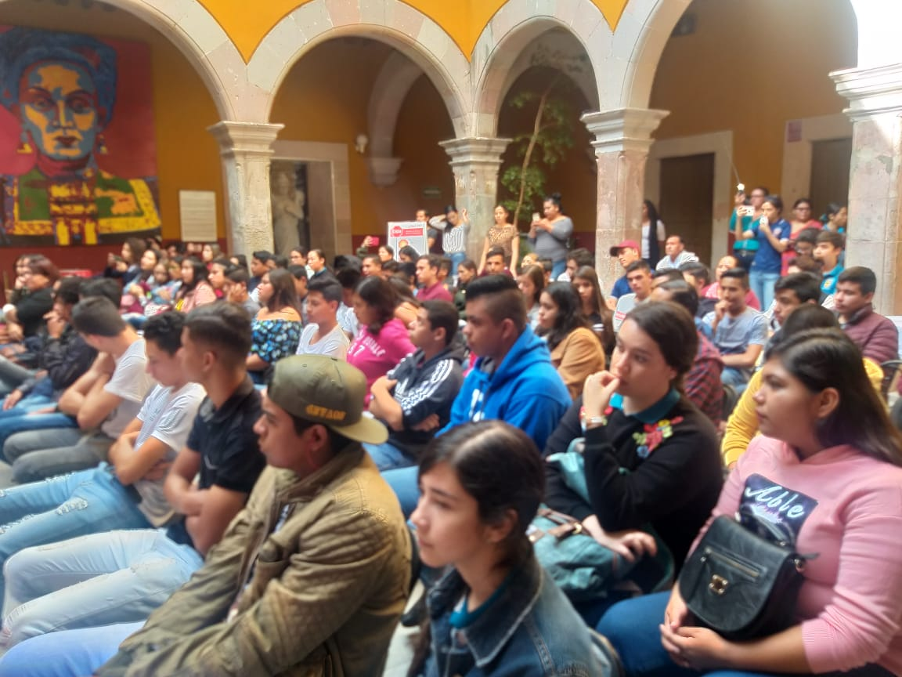

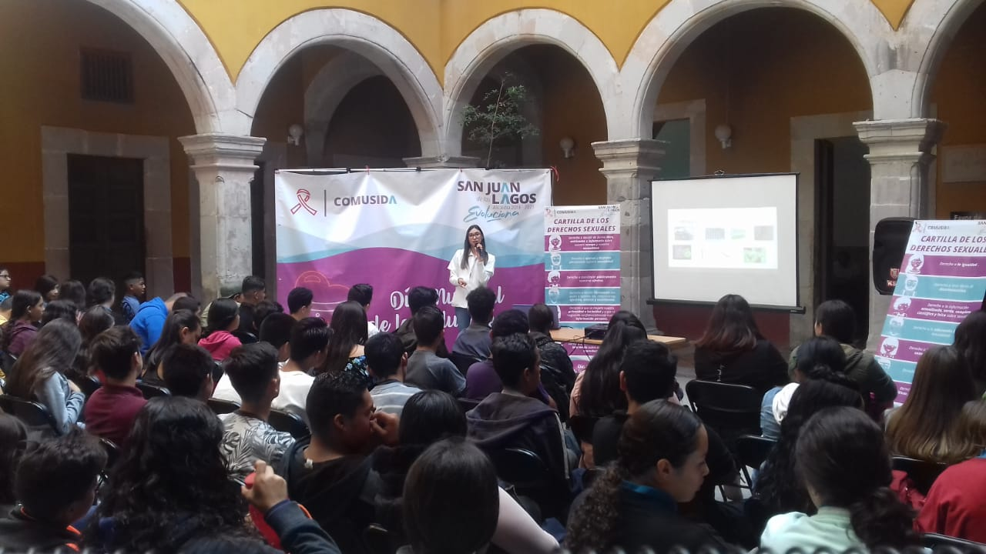

Se realizaron diferentes dinámicas en las que participaron los asistentes con la finalidad de afianzar y lograr conocimientos sobre VIH- SIDA, otras ITS y Sexualidad Humana.
Dentro de las acciones que se han venido desarrollando, se le da continuidad a las visitas para impartir pláticas preventivas en el Centro de Rehabilitación, por ser considerada de suma importancia la salud de las personas que ahí se encuentran en recuperación
Los periódicos murales instalados en ésta ocasión en el Centro de Salud del Centro y en la Casa de Salud de la Avenida Lázaro Cárdenas, el tema fue La Salud Sexual.

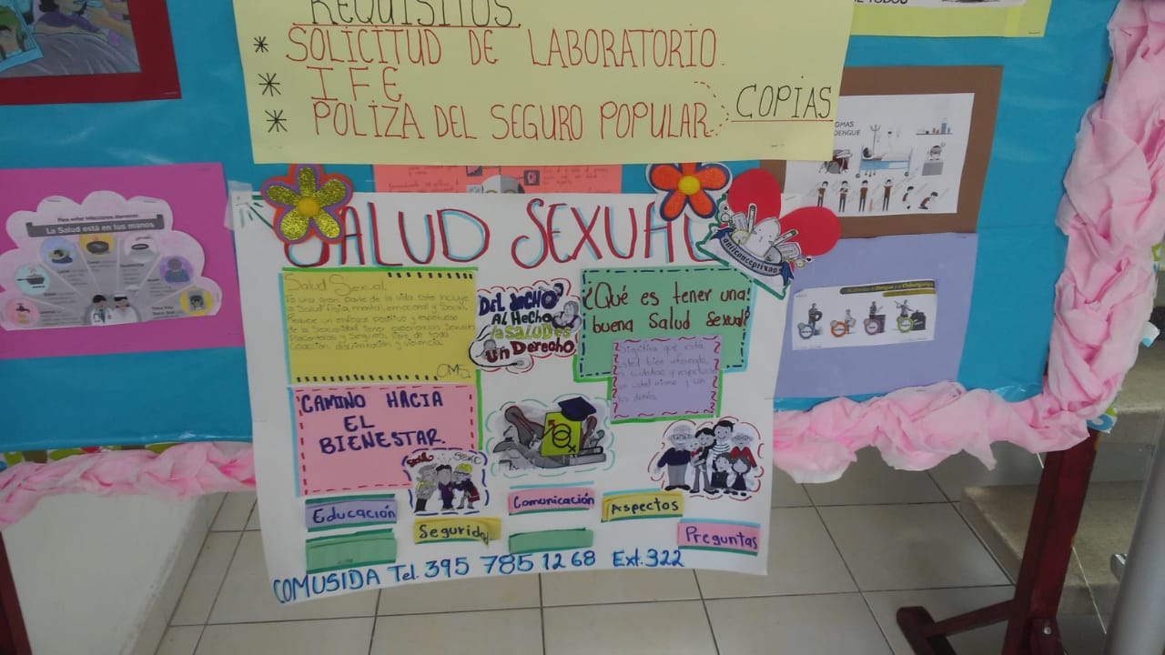

CENTRO DE SALUD Y CASA DE SALUD AVENIDA LÁZARO CÁRDENAS

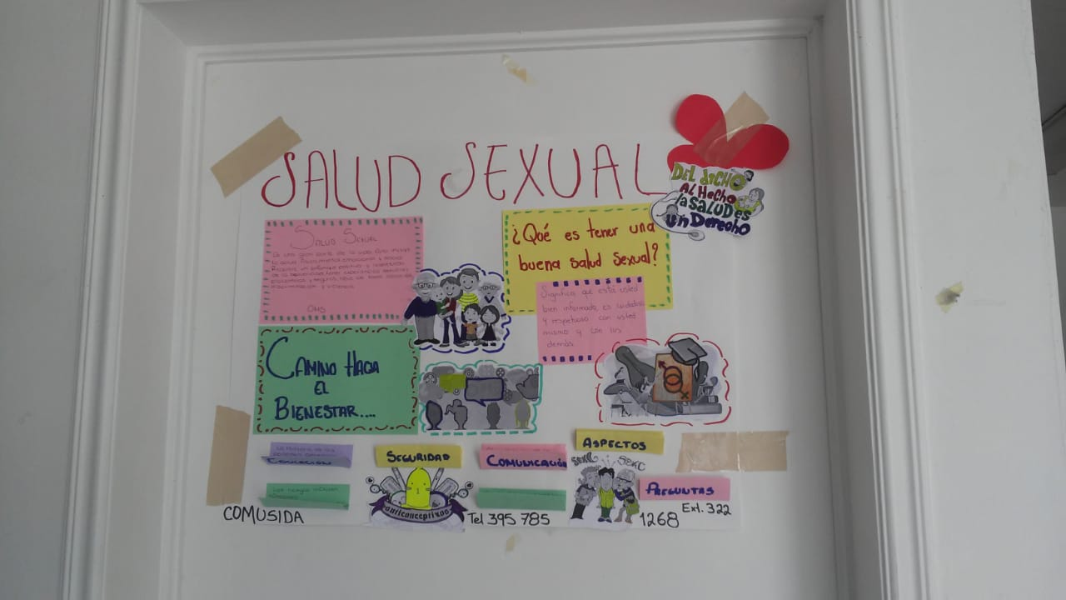
Durante el mes de Septiembre se acudió a la capacitación convocada por COESIDA JALISCO a la Ciudad de Guadalajara, dónde se imparten diferentes temas relacionados con la Salud Sexual, VIH- SIDA y las ITS Infecciones de Transmisión Sexual.

Se cuenta en éstos momentos con pruebas de detección gratuitas duales, es decir para detectar VIH Y SÍFILIS, entregando los resultados de la misma en unos pocos minutos, se continua invitando a la población de riesgo para que acudan a realizársela.
Los resultados de la Prueba de Detección son confidenciales y sólo se le brindan al interesado.
Se entregaron los informes correspondientes al mes de Septiembre a COESIDA JALISCO, Centro de Salud y a la Dirección de Transparencia de ésta Alcaldía, para posteriormente alimentar la PNT Plataforma Nacional de Transparencia.

